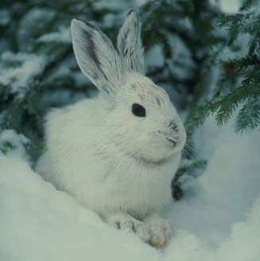 |  | 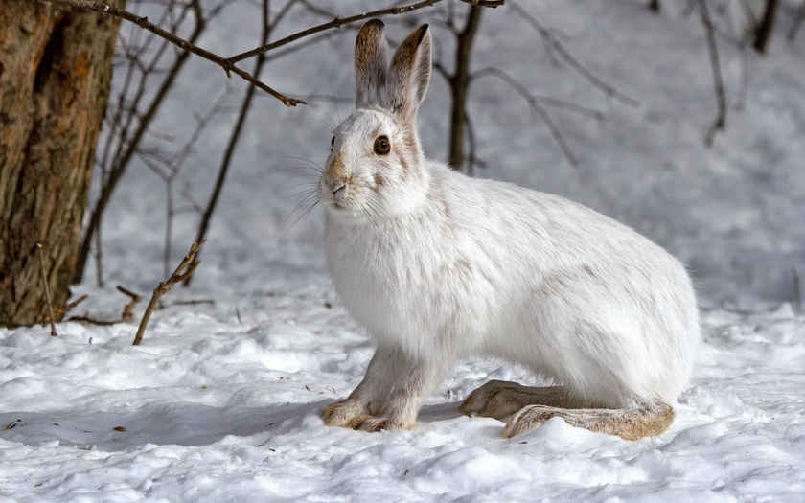
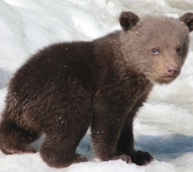 |  | 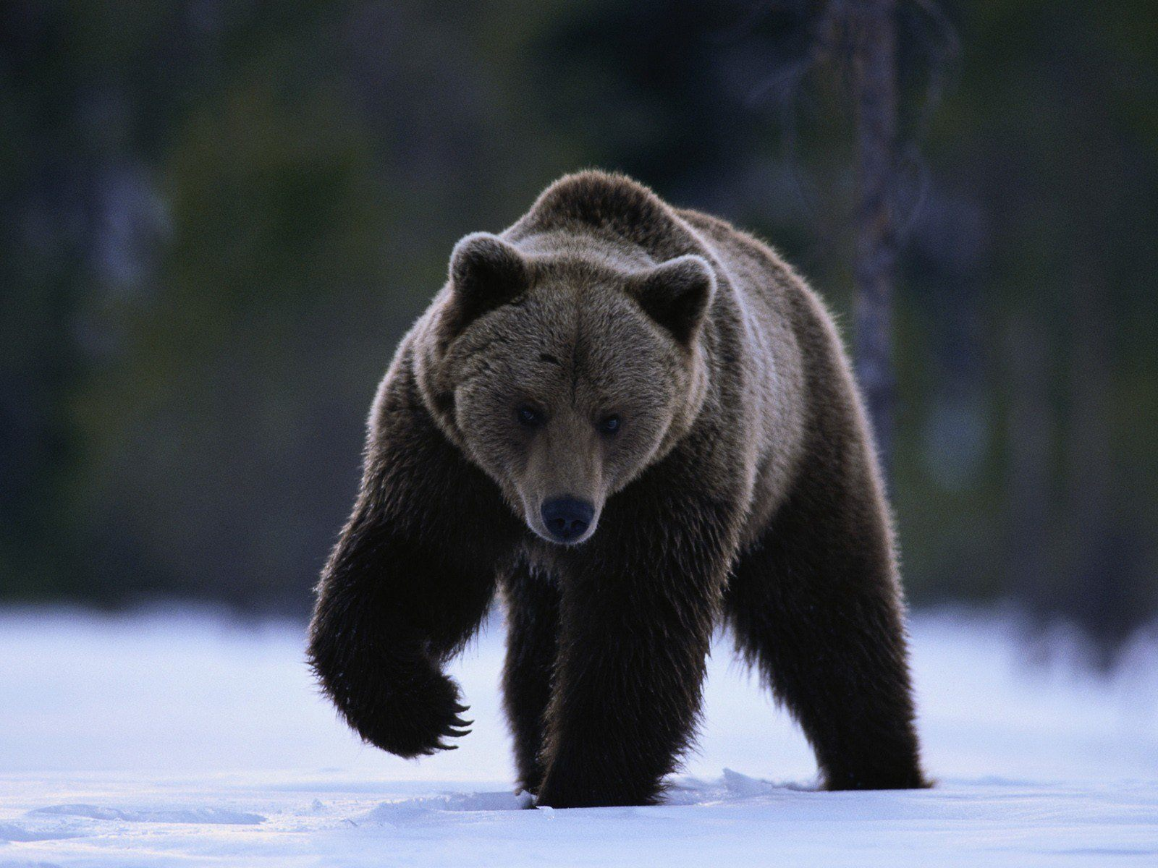

Детям средней группы «Почемучка»
Ребята Прошу вас о помощи Баба Яга заколдовала весь лес.
Мне одному ни как не справиться, Помогите мне пожалуйста
чтоб снять её чары надо выполнить 4 задание. Вся надежда на вас.
Дедушка Лесовечок.

1Широкий- узкий  Баба Яга такие намела сугробы что зайчиха с медведицей не могут пройти к своим детенышам. Нам с вами надо проложить тропинки. Но перед этим давайте карточку с с мамами положим с левой стороны а детенышами с права. Посмотрите у вас на столах тропинки. Чем они друг от друга отличаются? Одна узкая друга широкая. Медведицы мы какую тропинку положим? ( широкую) а почему ? (медведица большая) А зайчихи узкую так как она маленькая. | 2Считай- сравнивай  Посмотрите у вас лежат геометрические фигуры как они называются? ( треугольники и круги)  Что можно сделать из треугольников? (елку) А из кругов (снеговика). Давайте построим тогда елку и снеговика  Из скольких треугольников у вас получилось елка из (3) а Снеговик из скольких кругов? (3)  Ребята а чего больше треугольников или кругов? (поровну) | 4Больше –Меньше  посчитаем сколько шариков на высокой елки (4 шарика ) А на низкой (3) А на какой елки больше шариков? (На высокой) Давайте посмотрим с вами на сколько больше возьмите красные кружки выложите под елочками в ряд сколько красных кружков у вас? теперь берем желтые и выкладываем с низу в ряд сколько желтых? Ребят А на сколько больше кружков красных чем желтых на один | Цвета. Большой - маленький.  Посмотрите у вас на карточках нарисованы Елочки, что можно сказать что одна елка какая высокая, а другая низкая) они украшены шариками давайте их раскрасим, большие шарики на елки раскрасить красным цветом а маленькие желтым. На какой елки у нас большие шарики ( на высокой) а маленькие (на низкой).

